Fortunato Mallimaci: Claves para comprender la visita de León XIV y el momento de la Iglesia Católica

El investigador del CONICET y profesor de la Universidad de Buenos Aires especializado en el área de sociedad, cultura y religiones analizó el impacto de la visita del papa a la Argentina.
10 agosto, 2026

en Entrevista, Mundo
0

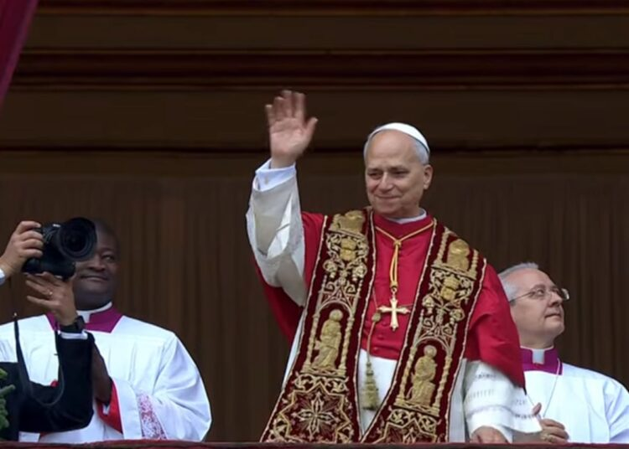

Días atrás, el papa León XIV confirmó una gira por Sudamérica que incluirá a la Argentina, Perú y Uruguay, y que lo tendrá en el país entre el 8 y 11 de noviembre. Tiene previsto una agenda en la Ciudad de Buenos Aires, en la capital de Córdoba y en Luján. Fortunato Mallimaci, investigador del CONICET y profesor de la Universidad de Buenos Aires, se refirió al impacto de la visita, las características de este papado y el momento que atraviesa la máxima insititución del mundo católico. Diálogo con Úrsula Asta y Leonardo Martín.
Úrsula Asta: ¿Cuáles son sus primeros apuntes sobre esta visita que vamos a tener en noviembre?
Fortunato Mallimaci: El único papa que vino a la Argentina en toda su historia fue Juan Pablo II. La primera vez durante la guerra de Malvinas y luego en una visita pastoral de varios días. El papa argentino, Francisco, no quiso venir. El papa actual, León XIV, dentro de los más de 170 países que tienen relaciones diplomáticas con el Vaticano, decidió visitar Perú —un país con el cual tiene una relación estrecha, aunque es norteamericano tiene nacionalidad peruana y allí fue obispo y cardenal— y de paso visitar Uruguay y Argentina. Esto sirve para mostrar la presencia y continuidad de Francisco, y al mismo tiempo para que el pueblo católico y la sociedad argentina tengan la posibilidad de escucharlo y participar de los actos.
Úrsula Asta: Se habla mucho en torno a la fecha, que coincide con gobierno de Javier Milei y el nuevo gobierno de Perú. ¿Cómo se organiza una visita de esta magnitud y qué aspectos hay que considerar?
Estas visitas se preparan con mucho tiempo. En Argentina tienen que venir en año par porque en los impares hay elecciones. El papa viene de África, de visitar lugares donde nunca había ido, sobre todo Argelia. Se tiene que hacer el acuerdo con la Iglesia local, viajaron representantes a Roma y vinieron delegados del Vaticano. Hay algo interesante de lo que se habla muy poco, el Papa llega junto a un nuevo embajador, Michael Wallace Banach, enviado hace muy pocos días, que no es cualquier embajador. Es un diplomático vaticano que estuvo muchos años en Hungría durante la presidencia de Viktor Orbán, teniendo que lidiar con posturas contra migrantes, los trabajadores y la diversidad. Él preparará la visita informando sobre la situación social, cultural, religiosa y política, porque estas visitas son de carácter integral.
Por otro lado, las críticas del papado son globales, de las últimas décadas, orientadas contra el neoliberalismo, el individualismo, la economía deshumanizada y las guerras. León XIV hace más hincapié que Francisco en las guerras, tiene un concepto muy interesante de la «paz desarmada y desarmante». Una idea donde plantea que no solo hay que ir por la paz, sino que no haya ejércitos. Un ejemplo claro fue su postura frente a las recientes tensiones internacionales y la intervención de EE. UU. en Irán, donde le respondió directamente a Donald Trump señalando que no se puede hablar de destruir civilizaciones cuando se refirió la destrucción de la civilización persa. Le contestó directamente a Trump diciéndole que “nuestro Dios quiere la paz y ama a todas la civilizaciones”. Trump se enojó pero al otro día tuvo que enviar a su ministro de Relaciones Exteriores a pedir disculpas.
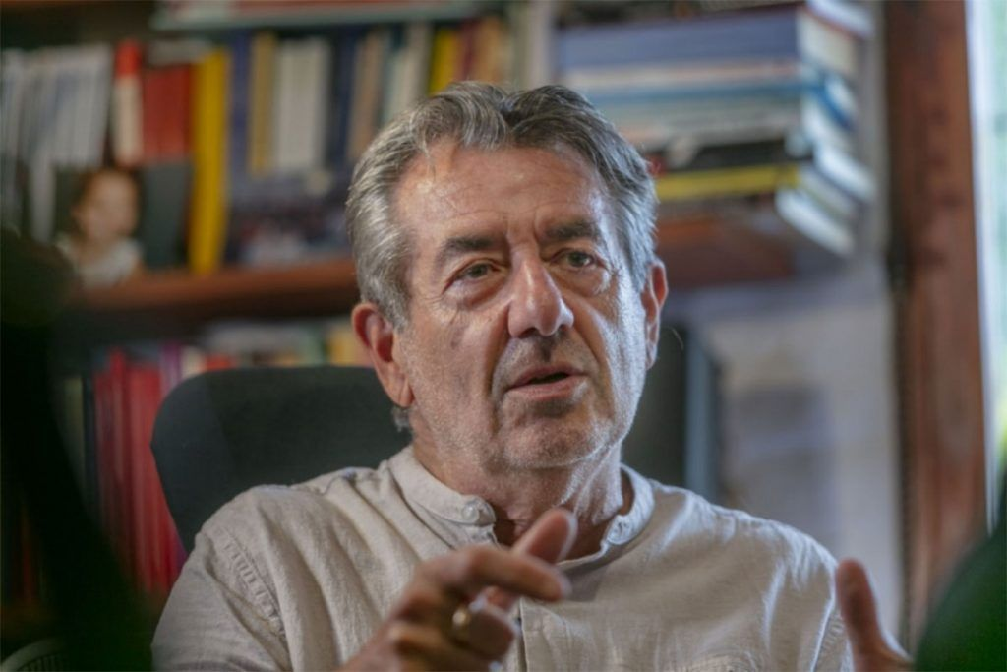Fortunato Mallimacci
Leonardo Martín: Ampliando la mirada, ¿en qué momento histórico se encuentra la Iglesia Católica? ¿Qué significó Francisco? ¿Es León XIV una profundización del papado de Francisco?
Siempre hay que historizar, más en una institución con 2.000 años de historia, y verlo en sus múltiples dimensiones. Francisco llegó en un momento excepcional de quiebre tras la renuncia de Benedicto XVI, algo muy difícil que ocurriera, diciendo que hay “víboras” en la Curia Romana con la pedofilia, la situación económica y lo que pasaba con varias iglesias locales. Francisco imprimió una idea de reformas internas y alguien de América Latina con su impronta, llamando a abrir la institución desde la voz de las víctimas y cuestionando un modelo de capitalismo hegemónico basado en el individualismo y la cultura del descarte.
Lo hace diciendo y retomando discursos, uno podría decir, hasta conservadores, tradicionales. Dios quiere a todas las personas. ¿Habrá algo más tradicional que eso? Dios quiere la paz y Dios quiere que todas las personas sean justas, haya justicia social y no sean explotadas.
Digo, ese discurso que en el 2013 empieza Francisco y hasta hoy es muy fuerte ante un capitalismo que quiere ser hegemónico en sus zonas de influencia y que ha hecho del mercado, el individualismo, la competencia, la destrucción de derechos, parte central de su hegemonía. Entonces se encuentra ahí una voz muy fuerte, potente del papado en un mundo en el cual las viejas antinomias que se peleaban con el capitalismo —la Internacional Socialista, la Comunista, aún la Demócrata Cristiana— tienden a desaparecer y aparecen mucho más internacionales de las extremas derechas, del odio, de la crueldad, de decir «las personas que no sirven, desecharlas». Una campaña que llaman en contra de las mujeres, en contra de los enfermos, porque no son aptas para esta nueva sociedad que quieren hacer. Y ahí encuentran, yo sí creo, una voz muy potente por parte del papado.
Ahora, siguiendo con lo tuyo, el papado después tiene obispos, parroquias y curas. Y ahí sí no es lo mismo, lo podemos ver en Argentina: de haber apoyado la dictadura, golpes cívico-militares católicos que hubo, lo que le costó a los obispos católicos recibir a las Madres y a las Abuelas de Plaza de Mayo cuando el Papa Juan Pablo II había dicho «son ejemplo» y los obispos argentinos decidieron no recibirlas.
¿Qué quiero decir con esto? Que después se encuentra con realidades locales potentes en América Latina, más que a veces en Asia y en África, en las cuales hay un diálogo ahí. Y ahí viene un poco algo que no cambió: los obispos se siguen eligiendo desde Roma. No hay participación local, casi no hay. No hay mujeres, no hay sacerdotes a los que les dejen vivir en familia. Hay un control muy estricto por parte de esa estructura.
Sí hay un papa como Juan Pablo II que estaba muy preocupado, que no le gustaba mucho la politización, que la Iglesia Católica tuviera posturas contra los gobiernos, ahí vas a tener una línea muy fuerte. Llega Francisco, llega León XIV y tendrás otros obispos. Vos escuchás los últimos años, sobre todo en Argentina (y quizás mucho más cuando se muere Francisco), al obispo de la Ciudad de Buenos Aires, Jorge García Cuerva, hablando de la pobreza, la miseria, la gente que no llega al fin de mes; al cardenal de Córdoba, Angel Rossi, hablando de «sadismo de Estado»; al obispo de Mendoza acompañando a enfermos; otros obispos acompañando a jubilados y sacerdotes acompañando en la calle a movimientos sociales.
Eso te muestra después —y termino con lo último— las parroquias. Y ahí en las parroquias, todos los trabajos que nosotros hemos hecho muestran que es un mundo bastante conservador, un mundo que sobre estos temas no le gusta hablar o no quiere hablar. Entonces vas viendo esa heterogeneidad en una institución milenaria con fuerte presencia y que piensa continuamente lo social, lo político y lo espiritual juntos.
Ursula Asta: Usted tiene un trabajo muy importante en torno a las creencias religiosas y a lo que sucede en la sociedad, especialmente en la Argentina. Si tuviera que decir cómo está el catolicismo entre los argentinos y las argentinas, ¿son igual de fieles que antes o menos fieles? ¿Ha crecido el evangelismo? ¿Ha crecido otro tipo de creencia?
Es interesante el planteo, porque nos pone en una manera de ver en el largo plazo. Hay personas que creen que las religiones no cambian, que son el Medioevo. Escucho a muchos compañeros suyos decir «el Medioevo ha vuelto», como si se pudiera hacer lo del 1300 en el 2026. Las modernidades van trabajando, van cambiando. Si hay trabajo estable, si no hay trabajo, si crece la pobreza, si crece la riqueza, los movimientos sobre el patriarcado… son profundísimas transformaciones donde los grupos religiosos forman parte en esa disputa, en esa manera de comprender.
Lo que viene sucediendo en la Argentina es que casi no se buscaba ver la cantidad, entonces quedaba la idea de que era una sociedad del 90% de católicos y que había una hegemonía o monopolio católico, lo cual los estudios que hicimos muestran que no es así.
Tuvimos la oportunidad de hacer en 2008 y después a fines de 2019/2020 dos grandes encuestas sobre el conjunto de la población argentina. En 2008, poco más del 70% se decían católicos, aparecía un mundo que se empieza a decir sin religión, ateo, agnóstico, e irrumpía un mundo evangélico, ya no solo el viejo protestantismo histórico que acompañó a los migrantes, sino fruto de experiencias locales, experiencias muy importantes en sectores populares, de poner el cuerpo, de vivir el cristianismo no solo de la manera católica sino de otra manera, a veces con lazos con otros países de América Latina, sobre todo de Chile. Digo esto porque se suele decir que es solo la invasión de los norteamericanos o de la sectas, y no es así. Por más invasiones que haya, las personas deciden, los grupos deciden.
Cuando volvimos a preguntar en 2020 nos encontramos con que ese catolicismo iba descendiendo a un 63-64%. Las personas sin religión (que no quiere decir sin creencias espirituales valiosísimas, formadas en ese mundo cristiano pero que toman distancia) eran ya casi del 20%. Y ese mundo evangélico también seguía creciendo, al 15-16%. Después lo podíamos ver por edades, por zonas, por varón, por mujer.
Las creencias religiosas siguen en movimiento como siguen la sociedad, la política, la cultura. Ahora, ¿qué sucede? Que hay una profunda crisis en las instituciones que representan a la política, lo mismo en las que representan a lo religioso. Y ahí es donde es interesante analizar por qué: ciertas experiencias de derecha o ultraderecha que dicen arrasar con todo, es cierto, lo hacen también en nombre de la religión. O sea, la religión no es solo un asunto privado como se pensó y a veces lo aprendimos en nuestra facultad, no es solo para el hogar, sino que hoy hay dioses, hay guerra de dioses.
El Dios de Trump… recuerden ustedes, para mí fue central cuando Bush lo acusa a Saddam Hussein y Saddam Hussein lo acusa a Bush. Bush dice «mi Dios te va a liquidar» y Saddam Hussein dice «no, mi Dios es más fuerte y te voy a liquidar a vos». Hoy por hoy eso está presente, forma parte. Cada vez desciende el catolicismo y a su vez, al interior de ese mundo católico, la enorme mayoría cree por su propia cuenta.
Leonardo Martín: La comunicación del Vaticano indicó que va a estar en Buenos Aires, va a estar en Luján y va a estar en Córdoba.
Un misionero como es el Papa actual va solo a ciudades. Me imagino que habrán tenido que elegir entre Córdoba y Rosario. En Córdoba hay un cardenal, en Rosario no. El cardenal en el sentido de las jerarquías, es también de una orden religiosa.
Seguro tenía que ir a Luján porque es la idea de la mujer, la patrona, con toda la carga simbólica que tiene nuestro país, y después tendrán que decidir donde ir en Buenos Aires. Recuerden que Juan Pablo II hizo una enorme misa allá en La Matanza con el obispo Bufano, que era un obispo de aquella época, mostrándote la larga presencia en ese mundo sindical.
Hará la gran misa en el lugar que corresponda, si será en la 9 de Julio como Juan Pablo II o como cuando vino el anterior delegado del Papa en los años 30 (que después fue Pío XII), que la hicieron en el Monumento a los Españoles. Todo eso lo va a decidir, por supuesto, la institución, el Nuncio, y el Gobierno participará para darle los elementos que necesite.
https://radiografica.org.ar/2026/08/10/fortunato-mallimaci-claves-para-comprender-la-visita-de-leon-xiv-y-el-momento-de-la-iglesia-catolica/

